2023年度
乐山市交通综合行政执法支队单位决算
目录

公开时间：2024年10月8日

第一部分 单位概况
一、主要职责
二、机构设置
第二部分 2023年度单位决算情况说明
一、收入支出决算总体情况说明
二、收入决算情况说明
三、支出决算情况说明
四、财政拨款收入支出决算总体情况说明
五、一般公共预算财政拨款支出决算情况说明
六、一般公共预算财政拨款基本支出决算情况说明
七、财政拨款“三公”经费支出决算情况说明
八、政府性基金预算支出决算情况说明
九、国有资本经营预算支出决算情况说明
十、其他重要事项的情况说明
第三部分 名词解释
第四部分 附件
第五部分 附表
一、收入支出决算总表
二、收入决算表
三、支出决算表
四、财政拨款收入支出决算总表
五、财政拨款支出决算明细表
六、一般公共预算财政拨款支出决算表
七、一般公共预算财政拨款支出决算明细表
八、一般公共预算财政拨款基本支出决算明细表
九、一般公共预算财政拨款项目支出决算表
十、政府性基金预算财政拨款收入支出决算表
十一、国有资本经营预算财政拨款收入支出决算表
十二、国有资本经营预算财政拨款支出决算表
十三、财政拨款“三公”经费支出决算表

第一部分 单位概况

主要职责
乐山市交通综合行政执法支队2020年4月20日挂牌成立，属副县级参公管理事业单位，主要负责全市交通领域的执法监督指导，组织协调跨区域案件、查处重大案件等职责，承担中心城区道路运输、岷江大件航道乐山港至宜宾段航道、全市交通工程质量监管具体执法。支队核定编制数36名，其中乐山市交通综合行政执法支队2020年4月20日挂牌成立，属副县级参公管理事业单位，主要负责全市交通领域的执法监督指导，组织协调跨区域案件、查处重大案件等职责，承担中心城区道路运输、岷江大件航道乐山港至宜宾段航道、全市交通工程质量监管具体执法。

二、机构设置
支队核定编制数36名，其中参公编制34名，工勤2名。现有编内、编外职工总数62人，（其中在编32人、交通系统内借入5人、聘用25人），经系统内统筹后实际在岗45人，内设办公室、执法监督科、案件管理大队、道路运输执法大队、岷江航道执法大队、交通工程质量监督大队，配备领导班子4人，中层干部6正6副。

第二部分 2023年度单位决算情况说明

- 收入支出决算总体情况说明
2023年度收、支总计均为1022.94万元。与2022年度相比，收、支总计各增加169.68万元，增长19.89%。主要变动原因是单位人员增加，开展了执法站所改造工程，公用经费、项目经费等都有所增加。

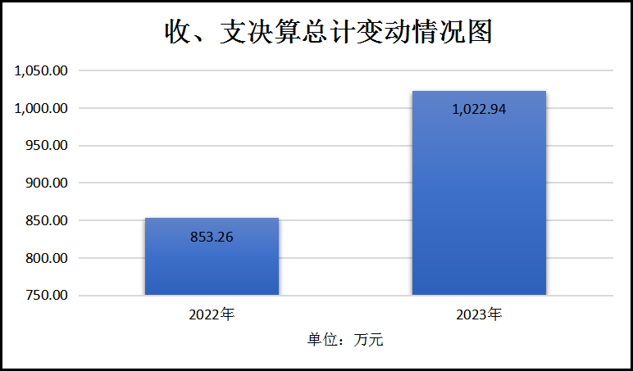
（图1：收、支决算总计变动情况图）

- 收入决算情况说明

2023年度本年收入合计1022.94万元，其中：一般公共预算财政拨款收入891.61万元，占87.16%；政府性基金预算财政拨款收入131.32万元，占12.83%；国有资本经营预算财政拨款收入0万元，占0%；上级补助收入0万元，占0%；事业收入0万元，占0%；经营收入0万元，占0%；附属单位上缴收入0万元，占0%；其他收入0.01万元，占0%

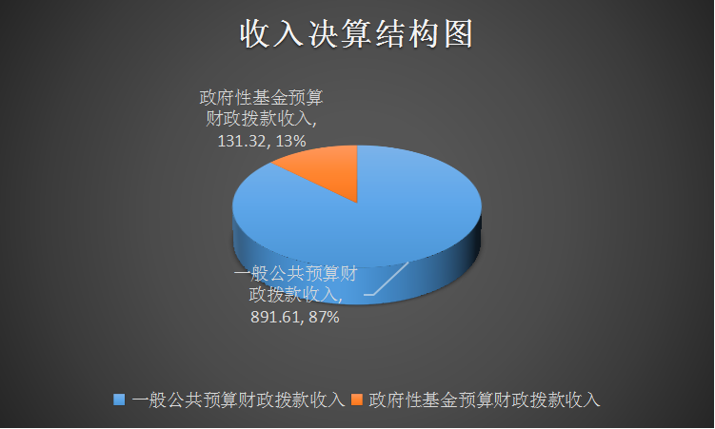
（图2：收入决算结构图）

三、支出决算情况说明

2023年度本年支出合计1022.93万元，其中：基本支出866.51万元，占84.7%；项目支出156.42万元，占15.29%；上缴上级支出0万元，占0%；经营支出0万元，占0%；对附属单位补助支出0万元，占0%。
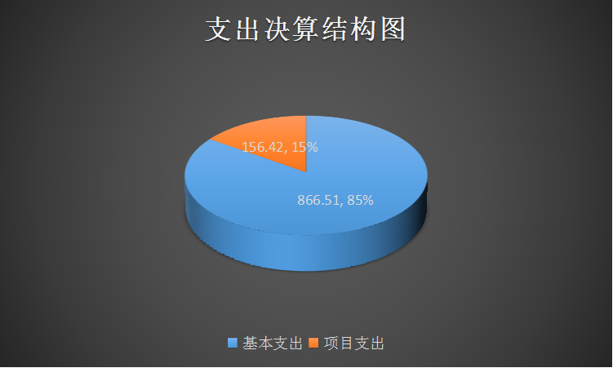
（图3：支出决算结构图）

四、财政拨款收入支出决算总体情况说明
2023年度财政拨款收、支总计均为1022.93万元。与2022年度相比，财政拨款收、支总计各增加169.68万元，增长19.89%。主要变动原因是单位人员增加，开展了执法站所改造工程，公用经费、项目经费等都有所增加。

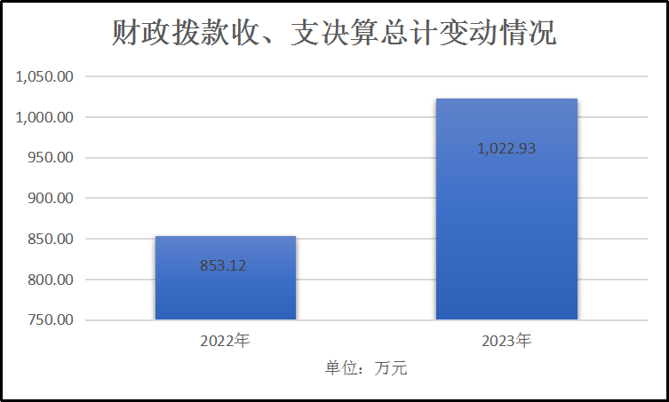
（图4：财政拨款收、支决算总计变动情况）

五、一般公共预算财政拨款支出决算情况说明

（一）一般公共预算财政拨款支出决算总体情况
2023年度一般公共预算财政拨款支出891.61万元，占本年支出合计的87.16%。与2022年度相比，一般公共预算财政拨款支出增加42.74万元，增长5.03%。主要变动原因是单位人员增加，业务量增加，公用经费增加。

（图5：一般公共预算财政拨款支出决算变动情况）

（二）一般公共预算财政拨款支出决算结构情况
2023年度一般公共预算财政拨款支出891.61万元，主要用于以下方面:社会保障和就业支出121.45万元，占11.87%；卫生健康支出17.61万元，占1.72%；交通运输支出703.81万元，占68.8%;住房保障支出48.74万元，占4.76%。

（图6：一般公共预算财政拨款支出决算结构）

（三）一般公共预算财政拨款支出决算具体情况

2023年度一般公共预算支出决算数为891.61万元，完成预算100%。其中：
1.社会保障和就业支出（类）行政事业单位养老支出（款）机关事业单位基本养老保险缴费支出（项）：支出决算为64.12万元，完成预算100%，与预算持平。
2.社会保障和就业支出（类）行政事业单位养老支出（款）机关事业单位职业年金缴费支出（项）：支出决算为17.31万元，完成预算100%，与预算持平。
3.社会保障和就业支出（类）抚恤（款）死亡抚恤（项）：支出决算为22.36万元，完成预算100%，与预算持平。
4.社会保障和就业支出（类）其他社会保障和就业支出（款） 其他社会保障和就业支出（项）：支出决算为2.91万元，完成预算100%，与预算持平。
5.卫生健康支出（类）行政单位医疗（款）行政单位医疗（项）：支出决算为15.27万元，完成预算100%，与预算持平。
6.卫生健康支出（类）行政单位医疗（款）公务员医疗补助（项）：支出决算为2.34万元，完成预算100%，与预算持平。
7.交通运输支出（类）公路水路运输（款）行政运行（项）：支出决算为678.71万元，完成预算100%，与预算持平。
8.交通运输支出（类）公路水路运输（款）一般行政管理事务（项）支出决算为10.10万元，完成预算100%，与预算持平。
9.交通运输支出（类）公路水路运输（款）水路运输管理支出（项）支出决算为15万元，完成预算100%，与预算持平。
10.住房保障支出（类）住房改革支出（款）住房公积金（项）支出决算为48.74万元，完成预算100%，与预算持平。

六、一般公共预算财政拨款基本支出决算情况说明
2023年度一般公共预算财政拨款基本支出866.51万元，其中：
人员经费717.94万元，主要包括：基本工资、津贴补贴、奖金、伙食补助费、绩效工资、机关事业单位基本养老保险缴费、职业年金缴费、其他社会保障缴费、其他工资福利支出、离休费、退休费、抚恤金、生活补助、医疗费补助、奖励金、住房公积金、其他对个人和家庭的补助支出等。
公用经费148.57万元，主要包括：办公费、印刷费、咨询费、手续费、水费、电费、邮电费、取暖费、物业管理费、差旅费、因公出国（境）费用、维修（护）费、租赁费、会议费、培训费、公务接待费、劳务费、委托业务费、工会经费、福利费、公务用车运行维护费、其他交通费、税金及附加费用、其他商品和服务支出、办公设备购置、专用设备购置、信息网络及软件购置更新、其他资本性支出等。

七、财政拨款“三公”经费支出决算情况说明

（一）“三公”经费财政拨款支出决算总体情况说明
2023年度“三公”经费财政拨款支出决算为16.89万元，完成预算100%，较上年度减少3.14万元，下降15.68%。决算数与预算数持平。

（二）“三公”经费财政拨款支出决算具体情况说明
2023年度“三公”经费财政拨款支出决算中，因公出国（境）费支出决算0万元，占0%；公务用车购置及运行维护费支出决算16.13万元，占95.47%；公务接待费支出决算0.77万元，占4.52%。具体情况如下：

（图7：“三公”经费财政拨款支出结构）

1.因公出国（境）经费支出0万元，完成预算0%。全年安排因公出国（境）团组0次，出国（境）0人。因公出国（境）支出决算与2022年持平。
2.公务用车购置及运行维护费支出16.13万元,完成预算100%。公务用车购置及运行维护费支出决算比2022年减少3.29万元，下降16.94%。主要原因是本单位秉持节俭高效的原则,进一步加强公务用车管理,减少了费用支出。
其中：公务用车购置支出0万元。全年按规定更新购置公务用车0辆，其中：轿车0辆、金额0万元，越野车0辆、金额0万元，载客汽车0辆、金额0万元。截至2023年12月31日，本部门共有公务用车13辆，其中：轿车0辆、越野车1辆、小型载客汽车0辆、大中型载客汽车0辆、其他车型12辆。
公务用车运行维护费支出16.13万元。主要用于跨区县联合执法、案件调查处理、行业指导、专项整治和督导、执法督导、现场检查等所需的公务用车燃料费、维修费、过路过桥费、保险费等支出。
3.公务接待费支出0.77万元，完成预算100%。公务接待费支出决算比2022年度增加0.16万元，增长26.23%。主要原因是单位业务量增加，公务接待支出增加。其中：2023年执法改造工程复核验收及省总队指导业务量增加，相应支出增加。
国内公务接待支出0.77万元，主要用于执行公务、开展业务活动开支的交通费、住宿费、用餐费等。国内公务接待6批次，57人次（不包括陪同人员），共计支出0.77万元，具体内容包括：考察调研、学习交流开支的用餐费。
外事接待支出0万元。外事接待0批次，0人次（不包括陪同人员），共计支出0万元。

八、政府性基金预算支出决算情况说明
2023年度政府性基金预算财政拨款支出131.32万元。
- 国有资本经营预算支出决算情况说明
2023年度国有资本经营预算财政拨款支出0万元。
- 其他重要事项的情况说明

（一）机关运行经费支出情况
2023年度，乐山市交通综合行政执法支队机关运行经费支出148.57万元，比2022年度减少13.32万元，下降8.23%。主要原因是我单位厉行节约，通过压缩一般性支出，减少不必要的开支，严格控制预算安排。

（二）政府采购支出情况
2023年度，乐山市交通综合行政执法支队政府采购支出总额145.36万元，其中：政府采购货物支出8万元、政府采购工程支出131.32万元、政府采购服务支出6.04万元。主要用于采购公务用车燃料费8万元，维修费4.16万元，保险费1.88万元，执法站所改造工程131.32万元。授予中小企业合同金额0万元，占政府采购支出总额的0%，其中：授予小微企业合同金额0万元，占政府采购支出总额的0%。

（三）国有资产占有使用情况
截至2023年12月31日，乐山市交通综合行政执法支队共有车辆13辆，其中：主要领导干部用车0辆、机要通信用车0辆、应急保障用车0辆、其他用车13辆，其他用车主要是用于案件调查、取证，执法检查等。单价100万元以上设备（不含车辆）0台（套）。

（四）预算绩效管理情况
根据预算绩效管理要求，本单位在2023年度预算编制阶段，组织对执法站所标准化改造工程建设、被装购置费、物业管理费、交通船舶维护费4个项目开展了预算事前绩效评估，对4个项目编制了绩效目标，预算执行过程中，选取4个项目开展绩效监控，组织对4个项目开展绩效自评，绩效自评表详见第四部分附件。

- 名词解释

1.财政拨款收入：指单位从同级财政部门取得的财政预算资金。
2.其他收入：指单位取得的除上述收入以外的各项收入。主要是利息收入。
3.使用非财政拨款结余：指事业单位使用以前年度积累的非财政拨款结余弥补当年收支差额的金额。
4.年初结转和结余：指以前年度尚未完成、结转到本年按有关规定继续使用的资金。
5.结余分配：指事业单位按照会计制度规定缴纳的所得税、提取的专用结余以及转入非财政拨款结余的金额等。
6.年末结转和结余：指单位按有关规定结转到下年或以后年度继续使用的资金。
7.社会保障和就业支出（类）行政事业单位养老支出（款）机关事业单位基本养老保险缴费支出（项）：指机关事业单位实施养老保险制度由单位缴纳的基本养老保险费支出。
8.社会保障和就业支出（类）行政事业单位养老支出（款）机关事业单位职业年金缴费支出（项）：指机关事业单位实施养老保险制度由单位实际缴纳的职业年金支出。
9.社会保障和就业支出（类）行政事业单位养老支出（款）抚恤金（项）：指规定用于烈士和牺牲、病故人员家属的一次性和定期抚恤金、丧葬补助费以及烈士褒扬金。
10.社会保障和就业支出（类）其他社会保障和就业支出（款） 其他社会保障和就业支出（项）：指除上述项目以外其他用于社会保障和就业方面的支出。
11.卫生健康支出（类）行政单位医疗（款）行政单位医疗（项）：指财政部门安排的事业单位基本医疗保险缴费经费。
12.卫生健康支出（类）行政单位医疗（款）公务员医疗补助（项）：指财政部门安排的公务员医疗补助经费。
13.城乡社区支出（类）国有土地使用权出让收入安排的支出（款）其他国有土地使用权出让收入安排的支出（项）：指土地出让收入用于其他方面的支出。
14.交通运输支出（类）公路水路运输（款）公路养护（项）：指公路养护支出。
15.交通运输支出（类）公路水路运输（款）行政运行（项）：指除上述项目以外其他用于公路水路运输方面的支出。
16.交通运输支出（类）公路水路运输（款）水路运输管理支出（项）：指水路运输管理方面的支出。
17.住房保障支出（类）住房改革支出（款）住房公积金（项）：行政事业单位按人力资源和社会保障部、财政部规定的基本工资和津补贴以及规定比例为职工缴纳的住房公积金。
18.基本支出：指为保障机构正常运转、完成日常工作任务而发生的人员支出和公用支出。
19.项目支出：指在基本支出之外为完成特定行政任务和事业发展目标所发生的支出。
20.“三公”经费：指单位用财政拨款安排的因公出国（境）费、公务用车购置及运行费和公务接待费。其中，因公出国（境）费反映单位公务出国（境）的国际旅费、国外城市间交通费、住宿费、伙食费、培训费、公杂费等支出；公务用车购置及运行费反映单位公务用车车辆购置支出（含车辆购置税）及租用费、燃料费、维修费、过路过桥费、保险费等支出；公务接待费反映单位按规定开支的各类公务接待（含外宾接待）支出。
21.机关运行经费：为保障行政单位（含参照公务员法管理的事业单位）运行用于购买货物和服务的各项资金，包括办公及印刷费、邮电费、差旅费、会议费、福利费、日常维修费、专用材料及一般设备购置费、办公用房水电费、办公用房取暖费、办公用房物业管理费、公务用车运行维护费以及其他费用。

第四部分 附件

部门预算项目支出绩效自评表（2023年度）
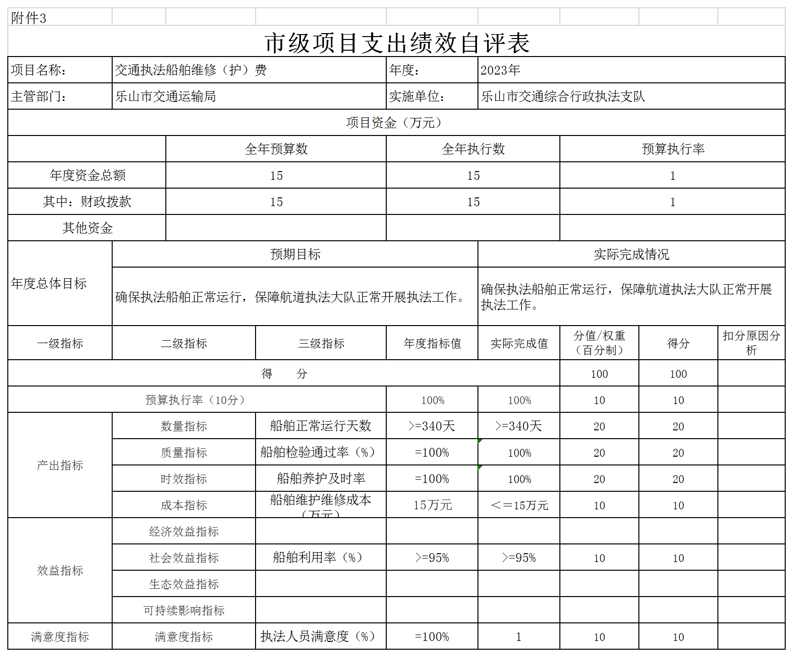
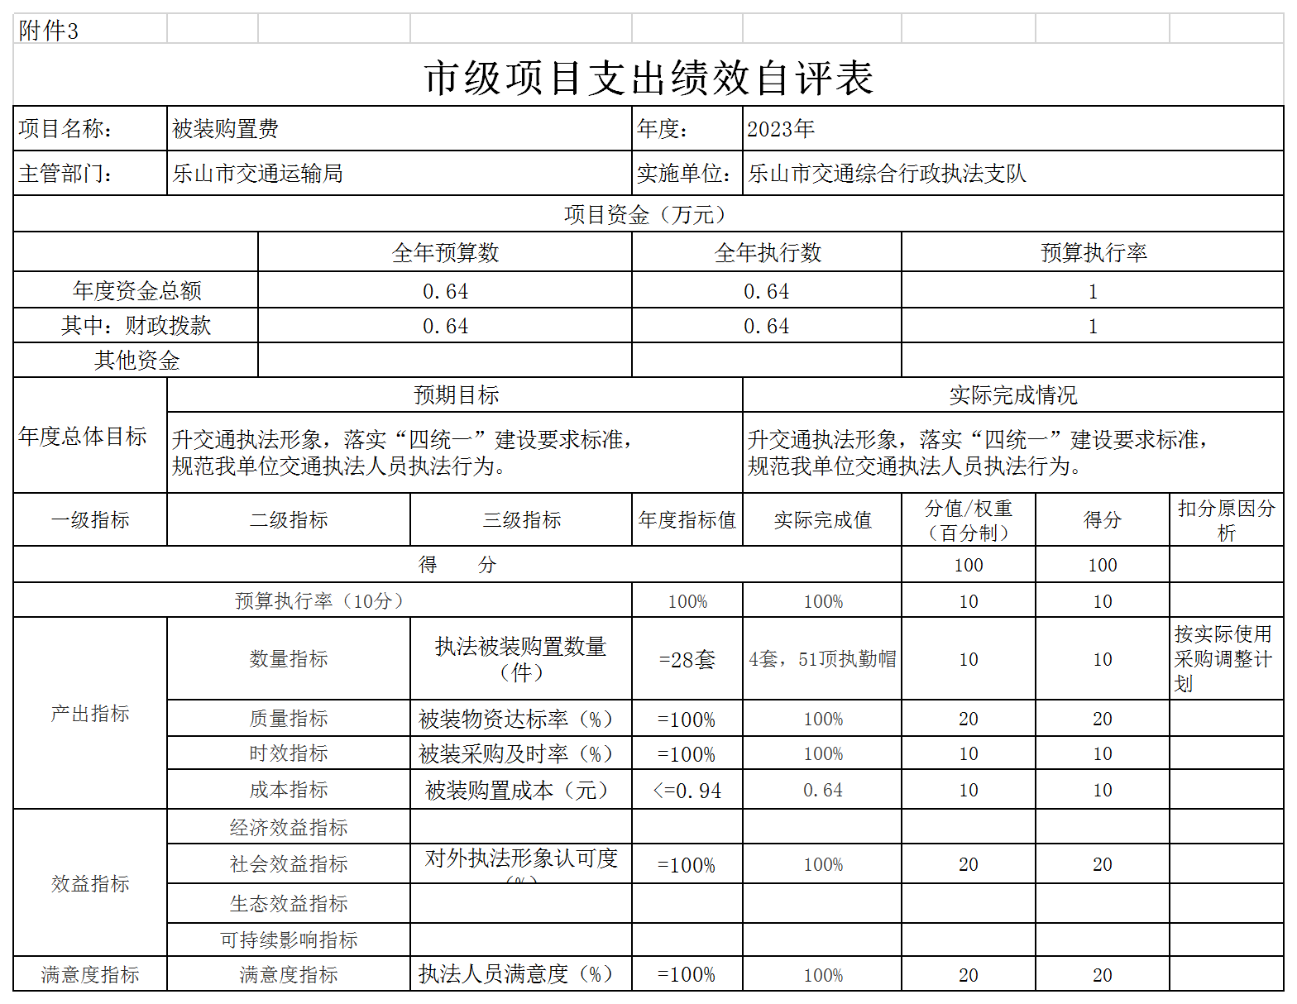

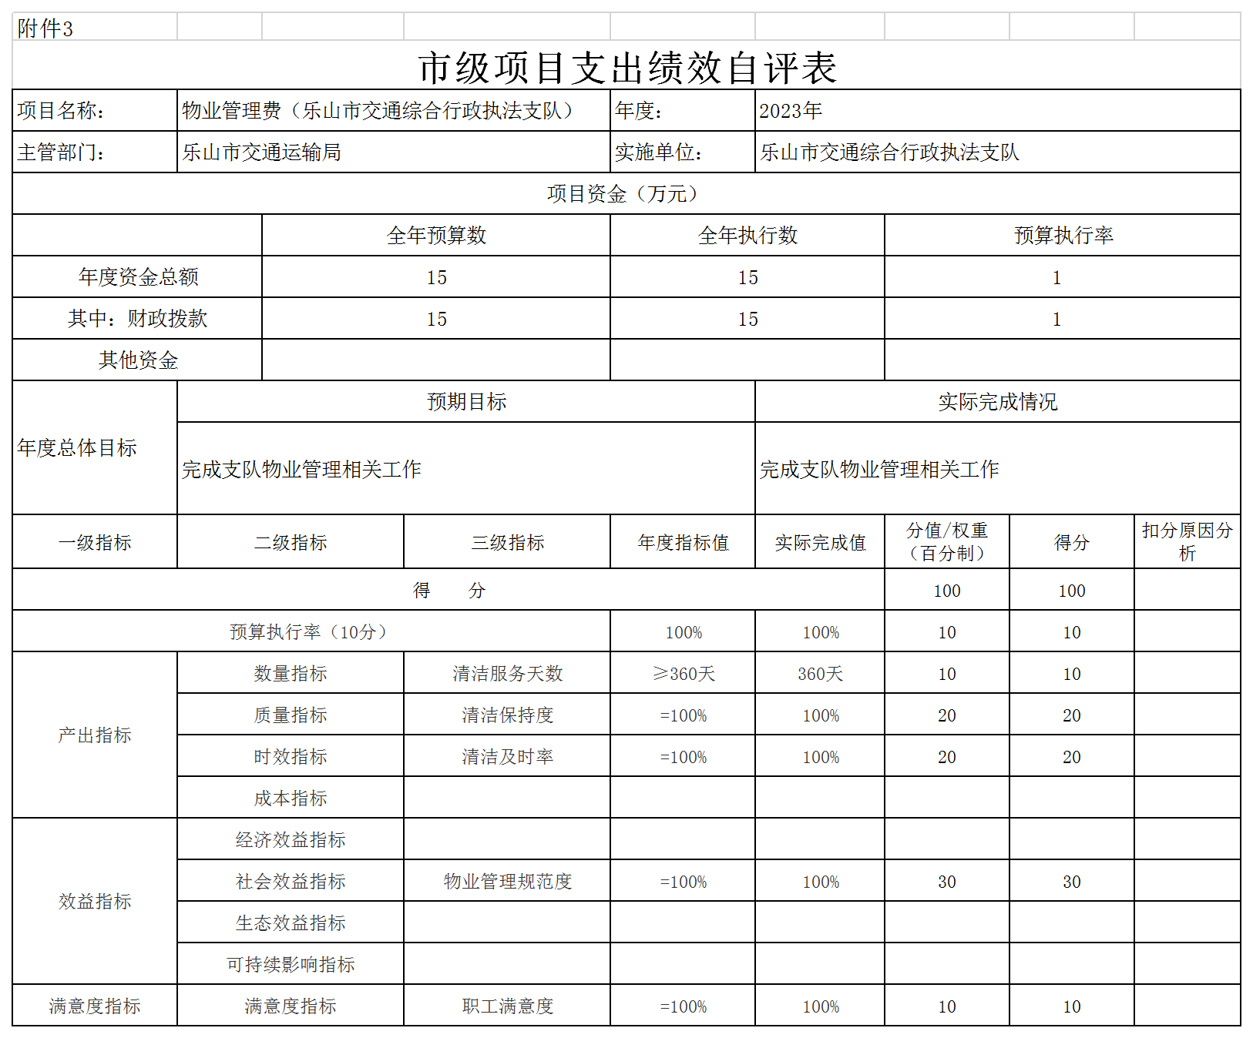
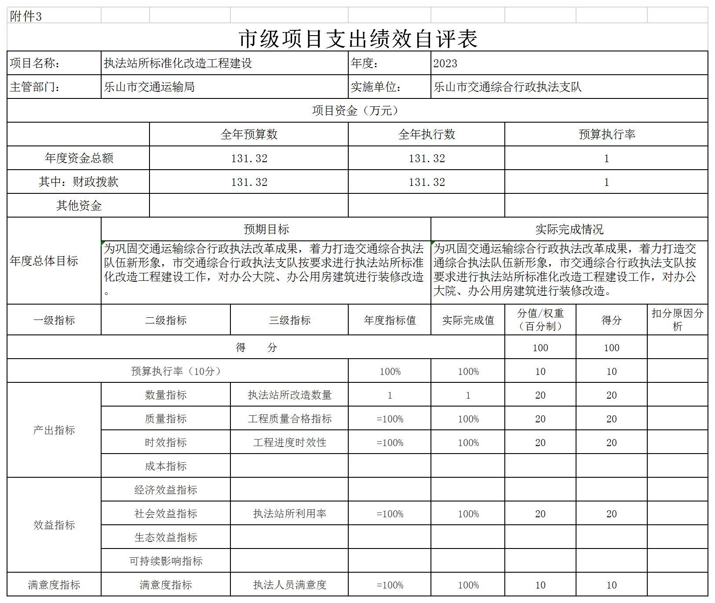

第五部分 附表

一、收入支出决算总表

二、收入决算表

三、支出决算表

四、财政拨款收入支出决算总表

五、财政拨款支出决算明细表

六、一般公共预算财政拨款支出决算表

七、一般公共预算财政拨款支出决算明细表

八、一般公共预算财政拨款基本支出决算表

九、一般公共预算财政拨款项目支出决算表

十、政府性基金预算财政拨款收入支出决算表

十一、国有资本经营预算财政拨款收入支出决算表

十二、国有资本经营预算财政拨款支出决算表

十三、财政拨款“三公”经费支出决算表

